**Arquitectura de un Programa de diálogo**

1. ¿Qué es un Programa de diálogo o Module Pool?

Es un tipo de programa ABAP que está compuesto principalmente por una serie de pantallas o dynpros por las cuales el usuario navega mientras interactúa con el programa y realiza determinadas acciones.

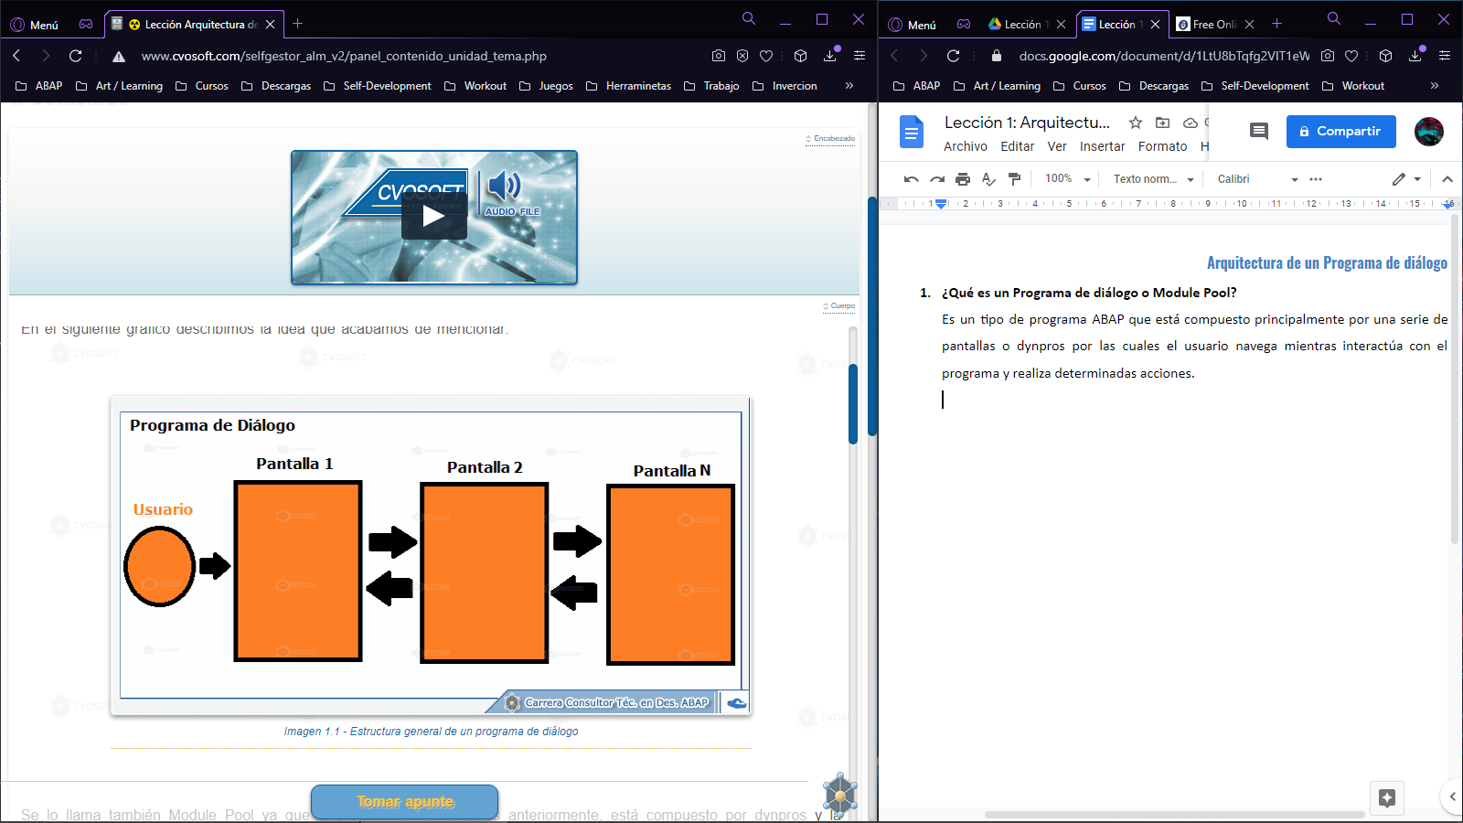

Está compuesto por dynpros y la lógica de cada dynpro está especificada en distintos módulos. Dentro de cada dynpro se crearán o asociarán objetos para darles funcionalidades a las mismas:

* **Menús**
* **Títulos**
* **Botones**
* **Tablas de control**
* **Textos**
* **SubScreens**
* **Campos de entrada y salida de datos**

Para trabajar con programas de diálogo debemos utilizar la transacción SE80, desde allí veremos en detalle todos los componentes de un Programa de diálogo. Debe crearse una transacción de diálogo y asociarla al programa para poder ejecutarlo.

**Pasos para la creación de un Programa de diálogo:**

1. Crear el programa ABAP Module Pool.
2. Crear en el programa las pantallas o dynpros que intervienen en la transacción, especificando los datos que se visualizaran en cada dynpro, de forma que se visualizaran y cuál es la lógica asociada a cada dynpro.
3. Crear el código de la transacción en la transacción SE93 asociado al programa.
4. Definir los menús de las dynpros especificando su contenido (teclas de función, botones, etc.).
5. Definir el flujo de las dynpros en el Module Pool.
6. Programar en el Module Pool los módulos correspondientes a cada dynpro, lo que debe hacer cada pantalla, en el PBO, antes de que se visualice la pantalla y en el PAI, después de que se hayan introducido los datos en la pantalla.

Crear una dynpro o dinamic program:

1. Definir las características básicas o atributos de la pantalla tales como: el nombre de la dynpro, su descripción breve, el tipo de la dynpro, y otros atributos como la dynpro siguiente
2. Diseñar el formato de la pantalla, donde podemos incluir: botones, campos de entrada/salida, checkboxes, radiobuttons, textos, etc.
3. Definir los atributos de los campos o la lista de los campos en donde podemos definir para cada campo que se muestra en la pantalla, si es de entrada o entrada/salida, cuál es su formato, cuál es su longitud, etc.
4. Escribir la lógica del flujo de la pantalla, que es donde escribiremos el código ABAP que le brindara las funcionalidades a las dynpro.

2. Herramientas para la creación de pantallas y menús

* SCREEN PAINTER. Crearemos las dynpros y todos sus objetos
* MENU PAINTER. Creamos los STATUS GUI

Podemos acceder al MENU PAINTER a través de la transacción estándar SE41, desde esta transacción podemos editar todas las características de los STATUS GUI, los títulos, las barras de menús, con solo introducir el nombre del programa ABAP y el nombre del status.

3. Lógica PBO - PAI de una dynpro en un programa de diálogo

Un programa de diálogo está compuesto por dynpros, la cual, la lógica de procesamiento consiste en la ejecución de dos eventos:

* PBO (Process Before Output). Evento que se ejecuta antes de una dynpro, definimos los menús, títulos, la inicialización y el contenido
* PAI (Process After Input) Evento que se ejecuta después de introducir los datos en la dynpro, realizando una acción sobre ella.

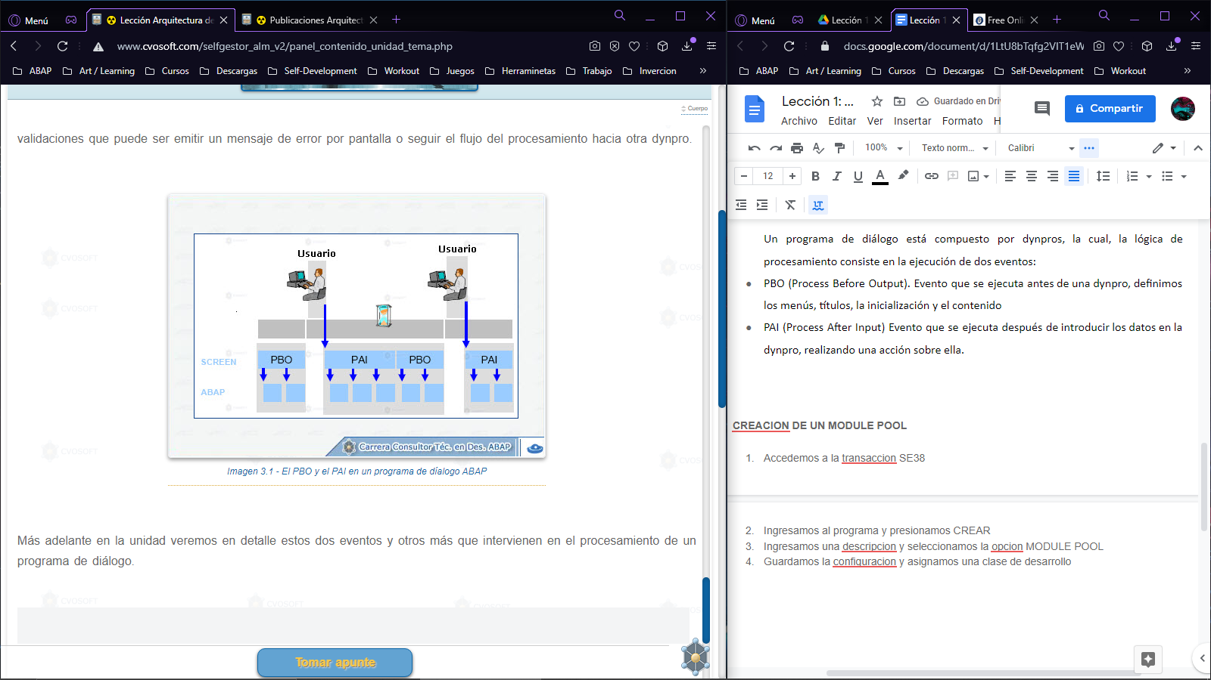

4. Creación de un Module Pool

1. Accedemos a la transacción SE38
2. Ingresamos al programa y presionamos CREAR
3. Ingresamos una descripción y seleccionamos la opción MODULE POOL
4. Guardamos la configuración y asignamos una clase de desarrollo